使用方法

1.请自行下载安装数据库软件，程序默认为mysql，若如使用oracle，sql server 等其他软件请自行百度使用方法，这里仅提供mysql.友情链接：<https://dev.mysql.com/downloads/mysql/>

可能初次使用需要配置环境变量，请自行百度配置。如无法正常启动，请参考下面博客：

https://blog.csdn.net/Ibelievesunshine/article/details/798467

2.这里提供一个数据库的可视化软件navicat，软件和破解包都在文件夹“所需软件”中，请自行解压破解。进入软件后，先新建连接，连接名任意，设置一个容易记的密码进行连接。连接成功小企鹅符号会变为绿色，失败则为灰色。可能因为mysql的版本过高导致无法与navicat连接，这是localhost密码的原因，将错误代码发送百度，按照教程来就好。

3.先建数据库，名称为data，格式见建库表，将数据库表文件导入（5个sql文件），如需修改数据库名等信息，请更新src目录下db.properties的信息，使用其他数据库软件也请更新此信息。

4.程序编写使用的IDE是eclipse，如使用的是IDEA请百度自行导入相关文件。首先打开项目，找到位于src目录下，com.yjy.test包下的JDBCUtils.test,测试此几行代码：

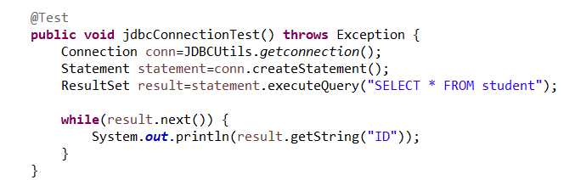

其余部分请注释掉，如不报错，则证明数据库连接成功。

5.打开位于src目录下，com.yjy.control包下的Controller.java，运行即可进入程序。

6.如需修改布局，请利用“所需软件”中的windowbuilder,安装教程见百度。

7.附录：

（1）建库导入教程：

先建库，名称为data,后建表：新建查询，查询名任意，先将建表信息复制粘贴运行，后文件->打开5个sql文件，运行即可。

（2）导出sql文件教程:

数据库目录下右击子目录表->导出向导，导出为脚本sql文件，按照提示导出即可。

（3）windowbuilder使用教程（不修改布局不用）：

Eclipse下->Help->Install New SoftWare->add->achive->找到windowbuilder,安装即可。安装完成后重启eclipse，就可以新建或编辑相关文件了。安装完成后，在布局相关的class文件下，打开时下方会出现以下两个按钮：